Пневматическая установка для слива масла
Руководство по эксплуатации
№ модели: HC-2181

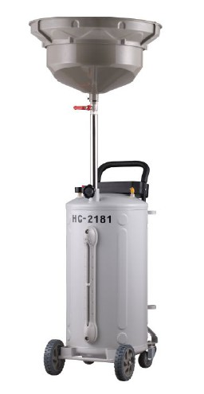

Предупреждения и меры безопасности

ПРЕДУПРЕЖДЕНИЕ: При использовании инструмента необходимо всегда соблюдать основные меры безопасности для снижения риска получения травм персоналом или повреждения оборудования.

- Поддерживайте чистоту на рабочем месте. Загромождение рабочей зоны может привести к получению травм.
- Соблюдайте надлежащие условия работы. Не используйте машины или электроинструменты во влажной среде. Обеспечьте защиту от осадков. Обеспечьте хорошее освещение рабочей зоны. Не используйте инструменты с электроприводом в присутствии легковоспламеняющихся газов или жидкостей.
- Не подпускайте детей. Ни при каких обстоятельствах детей нельзя допускать в рабочую зону. Не позволяйте им играть с машинами, инструментами или удлинителями.
- Убирайте на хранение неиспользуемое оборудование. Неиспользуемые инструменты необходимо хранить в сухом месте во избежание появления ржавчины. Всегда блокируйте инструменты и храните их в недоступном для детей месте.
- Избегайте непреднамеренного включения. Необходимо убедиться в том, что давление воздуха сброшено в периоды простоя и перед подключением шланга.
- Не теряйте бдительности. Следите за тем, что вы делаете, руководствуйтесь здравым смыслом. Не работайте с инструментами, если вы устали.
- Проверяйте исправность деталей. Если перед использованием инструмента какая-либо деталь кажется неисправной, ее необходимо тщательно проверить, чтобы убедиться в том, что она будет работать надлежащим образом и выполнять свои целевые функции. Проверьте соосность и сцепление подвижных частей; наличие поломок деталей или монтажных приспособлений, а также другие условия, которые могут повлиять на работу оборудования. Все поврежденные детали должны быть отремонтированы или заменены квалифицированным техником. Не используйте инструмент, если какой-либо элемент управления или переключатель не работает надлежащим образом.
- Замена деталей и комплектующих. Пи обслуживании используйте только идентичные запчасти. При использовании каких-либо других частей гарантия становится недействительной. Используйте только те комплектующие, которые предназначены для использования с этим инструментом.
- Не работайте с инструментом, если вы находитесь под влиянием алкоголя или наркотических/лекарственных веществ. Прочитайте этикетку, если вы принимаете рецептурный препарат, чтобы убедиться в том, что он не влияет на ваши суждения или рефлексы. При возникновении сомнений не работайте с инструментом.
- Техническое обслуживание. В целях безопасности техническое обслуживание должно регулярно проводиться квалифицированным техником.
Примечание: Технические характеристики данного инструмента варьируются в зависимости от вариаций давления воздуха и производительности компрессора.
Меры безопасности, характерные для изделия

Данное оборудование разработано для управления квалифицированным персоналом. Им можно пользоваться только после прочтения и усвоения правил техники безопасности и процедур работы, описанных в настоящем руководстве.

- Не курите вблизи оборудования.
- Использование пиротехнических средств во время работы строго воспрещено. Держите оборудование вдали от тепла, высокого напряжения, легковоспламеняющихся и взрывоопасных веществ.
- Используйте в местах с надлежащей вентиляцией.
- При обнаружении протечек в оборудовании или шлангах немедленно отключите нагнетание давления и устраните протечки.
- Если во время работы обнаруживается протечка в шланге или других частях, немедленно отключите воздушный компрессор, проведите детальную проверку, а затем устраните неисправности.
- Не превышайте рекомендуемое рабочее давление воздуха. Это может привести к повреждению оборудования.
- Разместите поблизости огнетушитель типа ABC на случай возгорания.



- Всегда защищайте свои глаза и кожу от контакта с маслом и растворителями.



- Не запускайте двигатель во время слива масла. Это приведет к повреждению зондов и получению травм окружающими.
- Осторожно обращайтесь с маслом, слитым из автомобиля, поскольку температура масла всегда высока, 40~60 °С.
- Отработанное масло необходимо надлежащим образом утилизировать или переработать. Свяжитесь с местным органом по утилизации жидких/твердых отходов для получения информации по переработке.

Описание изделия:

1. Высокая скорость вакуумирования, способность выдерживать высокое отрицательно давление, универсальность.
2. Высококачественный цилиндр, более высокая интенсивность, высокая степень прозрачности, а также устойчивость к высоким температурам (может выдерживать до 80°С и отрицательное давление, не деформируясь). Прозрачный цилиндр позволяет наблюдать и измерять уровень масла.
3. В качестве источника энергии используется сжатый воздух; гарантируется безопасность при использовании, экологическая безопасность и низкое энергопотребление.
4. Роль вакуумного цилиндра и емкости для масла выполняется одним устройством, за счет чего повышается скорость удаления масла.
5. Различный диаметр зондов для откачки масла для различных типов автомобилей.
6. Может использоваться с другими моторными маслами, смазками, а также как временное хранилище. Использование для тормозных жидкостей, бензина, дизельного топлива и других жидкостей, содержащих метанол и кетоны, а также легковоспламеняющихся жидкостей строго воспрещено.

Технические характеристики:

Функции: Удалять и откачивать использованные жидкости или масло из двигателя и др. при помощи гибкого шланга из ПВХ и жесткого зонда из меди. Источник энергии – сжатый воздух.

Давление на входе: | 0.7～8 бар/ 10.2~116 фунтов на кв. дюйм
Давление на сливе: | 0.6～0.8 бар/ 8.7～11.6 фунтов на кв. дюйм
Емкость резервуара: | 76 литров
Объем маслосборника: | 16 литров
Рабочая температура: | 40～60°С
Упаковка: | Цилиндр/ящик
Размер картонной упаковки: | 490*440*1000 мм

Содержимое упаковки
При получении убедитесь в отсутствии повреждений, которые могли возникнуть во время транспортировки. Если устройство повреждено каким-либо образом, свяжитесь с отделом обслуживания клиентов и по возможности присовокупите фото повреждений.

В комплекте вы найдете:
- Руководство по эксплуатации на русском языке
- Одну цельную емкость для масла/резервуар
- Одну воронку для сбора масла/лоток
- Один фильтр
- Расширительные воронки (3 шт. в комплекте)
Инструкция по эксплуатации
1. Настройка (См. инструкцию и рисунки ниже)
Выньте расширительную воронку. Вставляйте элементы воронки в упорные углубления один за другим, push it to the button till each pieces are even. РИС. 1 Установите и закрепите маслосборник, фильтр и расширительную воронку. РИС. 2 Поднимите маслосборник над цилиндром на нужную высоту во время установки цилиндра. Зафиксируйте подъемную стойку для предотвращения трения частей друг о друга. Перекройте все клапаны.

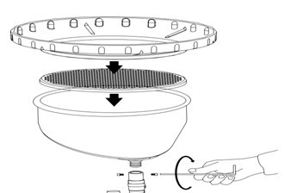 | 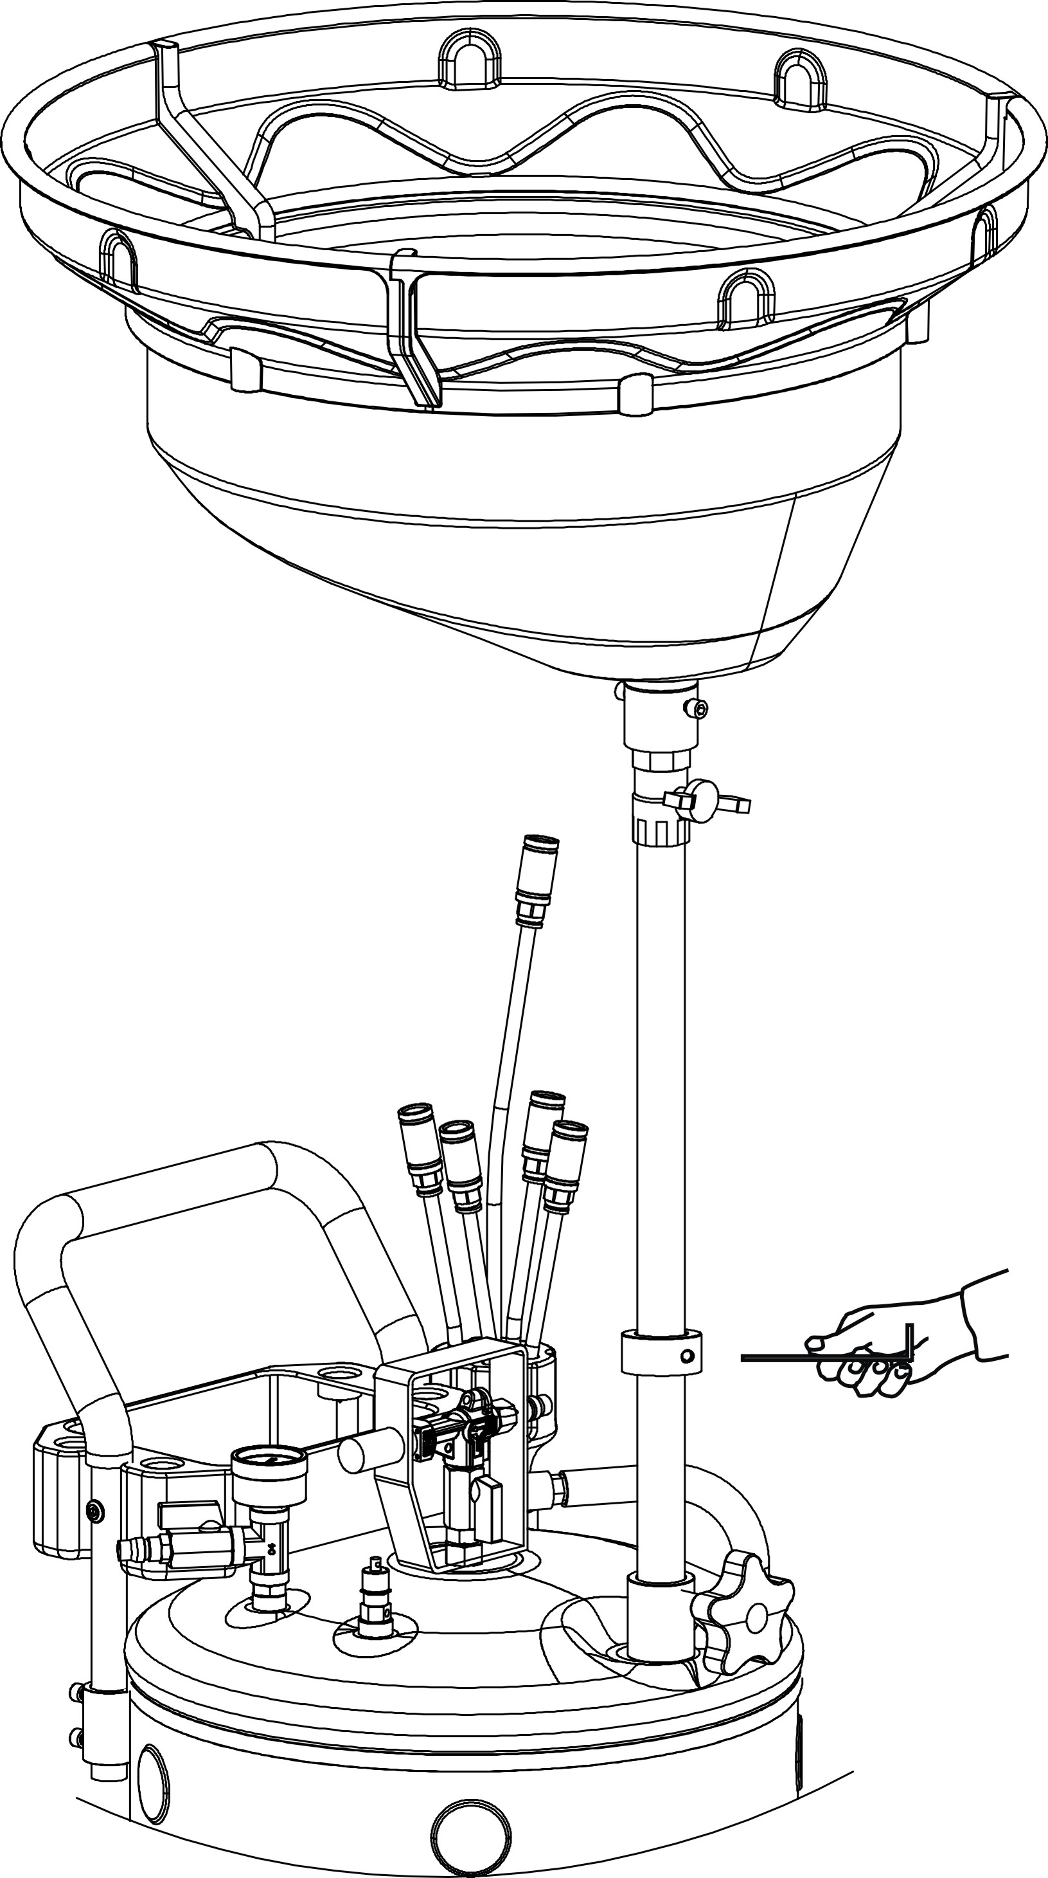
РИС. 1 | РИС. 2

2. Сбор масла из лотка
РИС. 3 Поднимите автомобиль с помощью подъемника. Подведите маслоэкстрактор под двигатель автомобиля, лоток для масла должен находиться непосредственно под маслоспускным отверстием. Открутите рукоятку для слива (Деталь №037) для регулировки подъемной стойки (Деталь №008), затяните рукоятку для слива (Деталь №037), чтобы зафиксировать ее высоту, откройте шаровой клапан под маслосборником (Деталь №007), открутите болт для слива масла для сбора масла из автомобиля. | 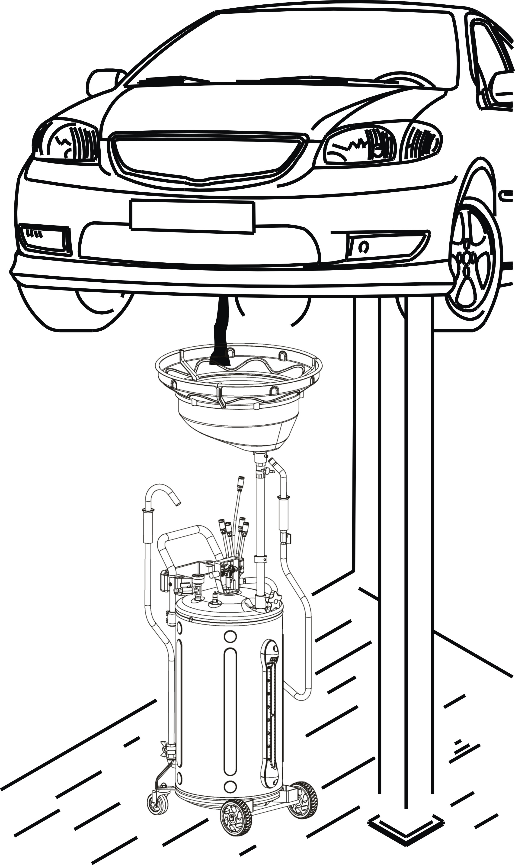  РИС. 3

3. Слив емкости
Когда, как на РИС. 6, уровень масла достигает отметки STOP, немедленно прекратите откачку масла, закройте все клапаны для слива емкости. РИС. 4 Вставьте сбросный крюк во внешнюю емкость для утилизации, соедините воздушный компрессор с впускным отверстием для воздуха (Деталь № 017).  Медленно откройте всасывающий клапан (Деталь №018) Повышая давление в емкости, перекройте всасывающий клапан (Деталь № 018) при достижении желаемого давления. (Клапан автоматически сбросит давление, когда давление в емкости достигнет значения 1.0 бар/15.4 фунтов на кв. дюйм; немедленно отключите воздушный компрессор и быстро снизьте давление в емкости до 0.8 бар/11.6 фунтов на кв. дюйм для предотвращения серьезных повреждений.)  Откройте двухстворчатый клапан (Деталь №022) для слива масла. Отключите подачу воздуха.  Сбросьте давление в емкости и закройте все клапаны. | 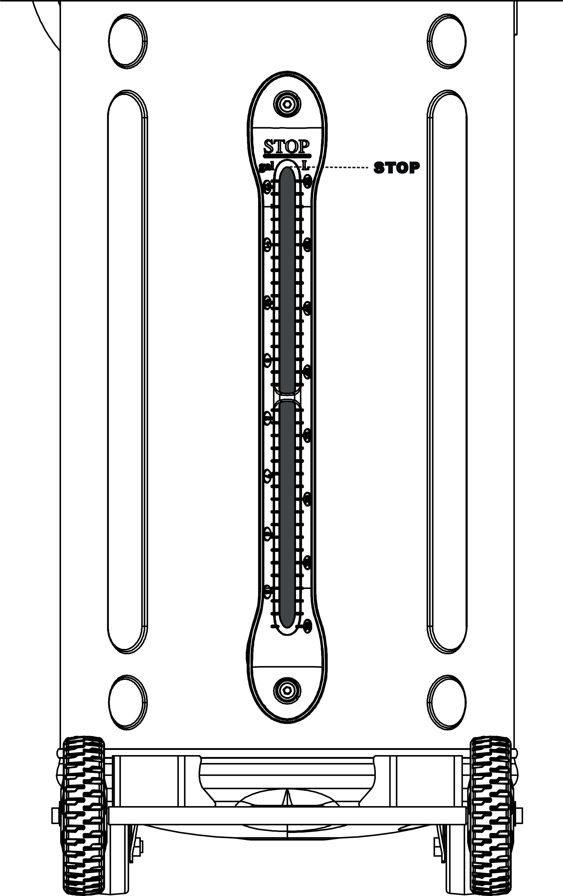  РИС. 4

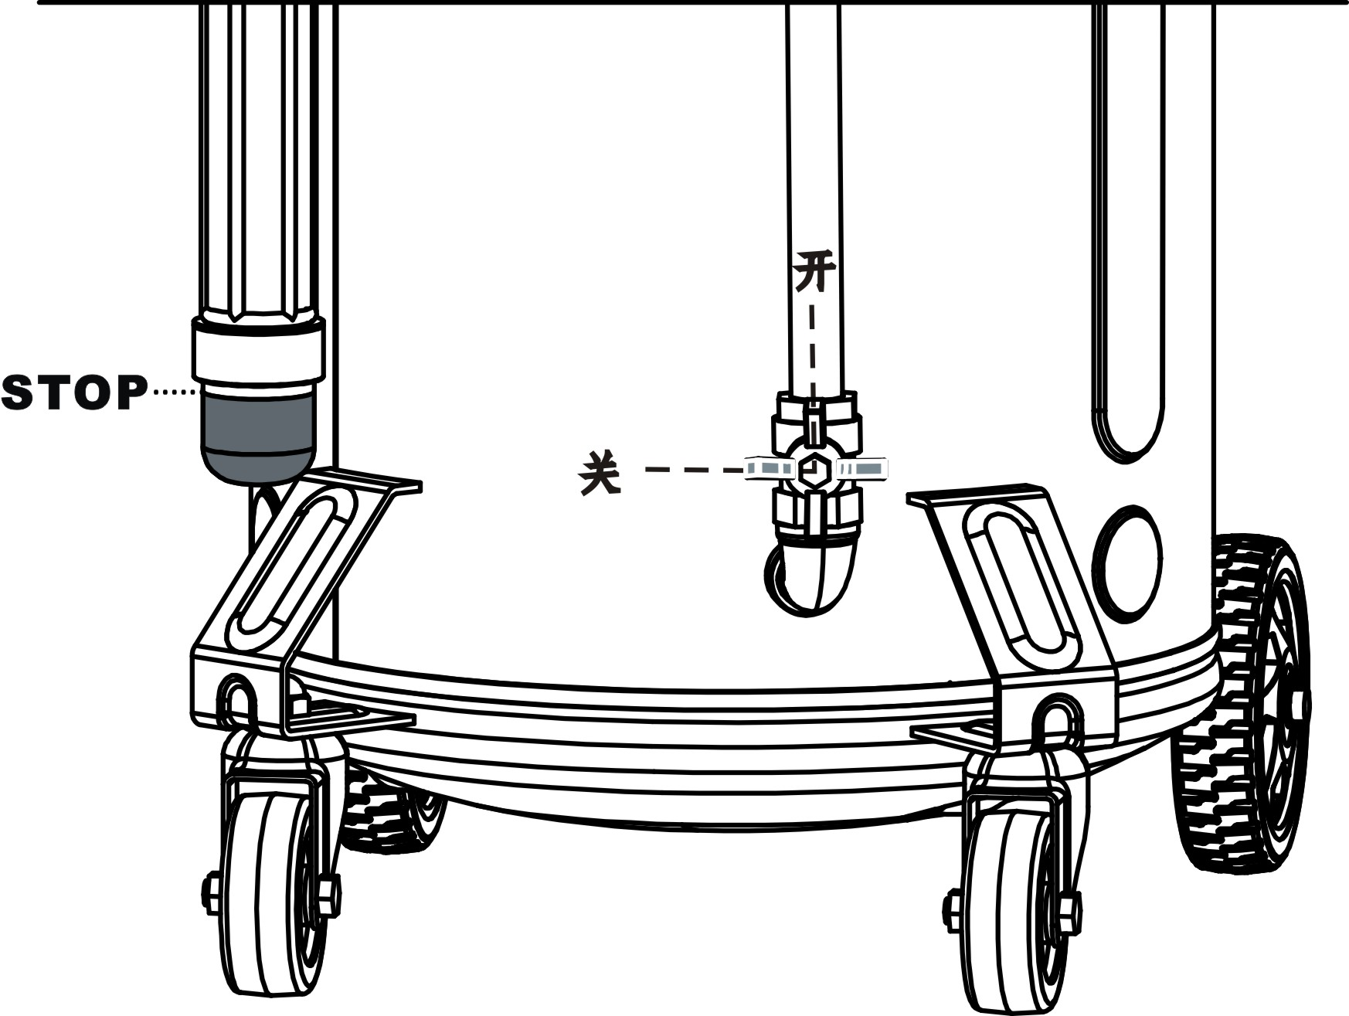 | 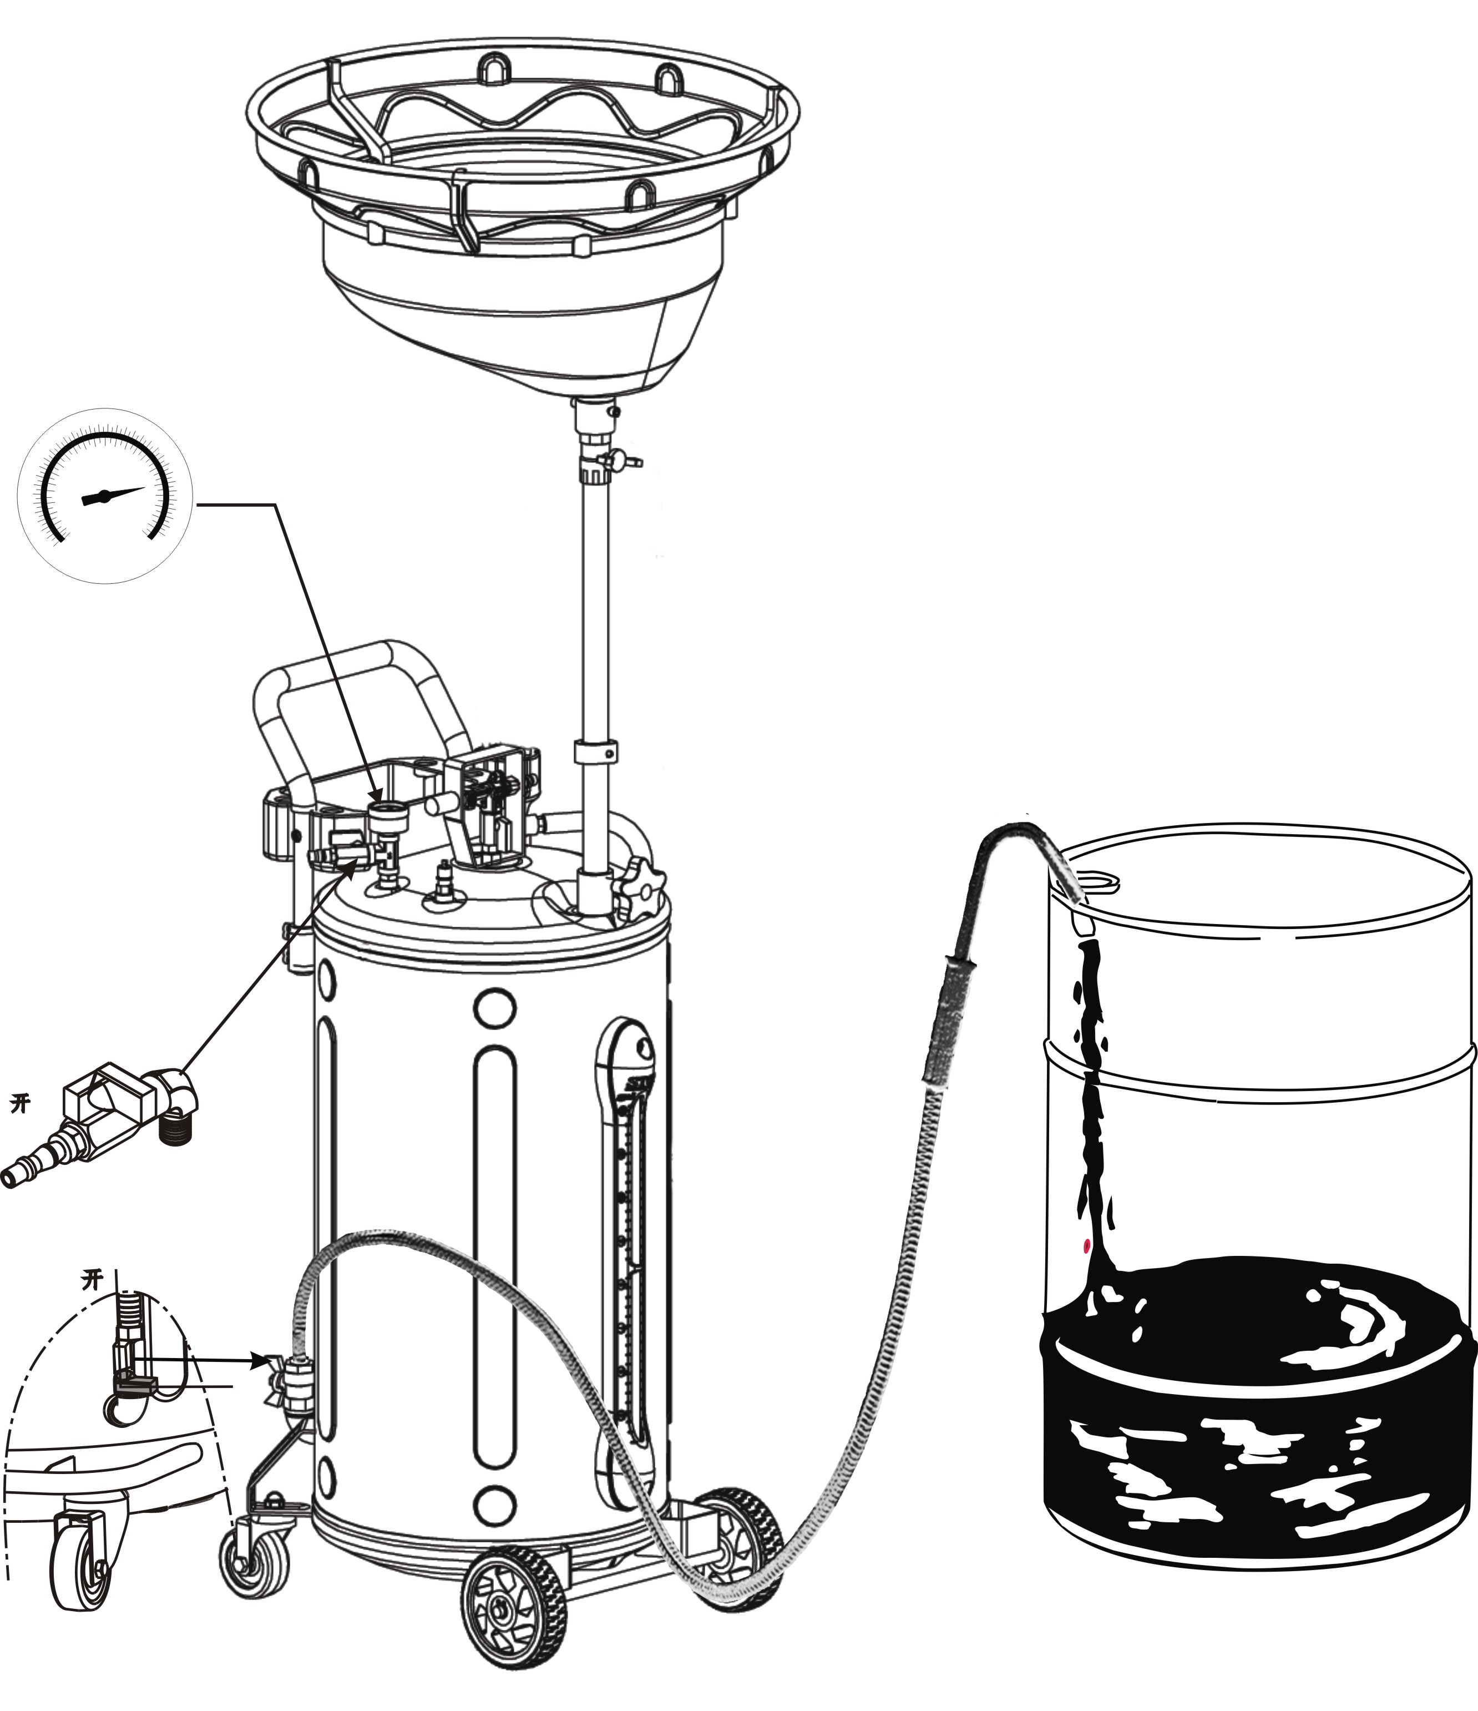
РИС. 5 | РИС. 6

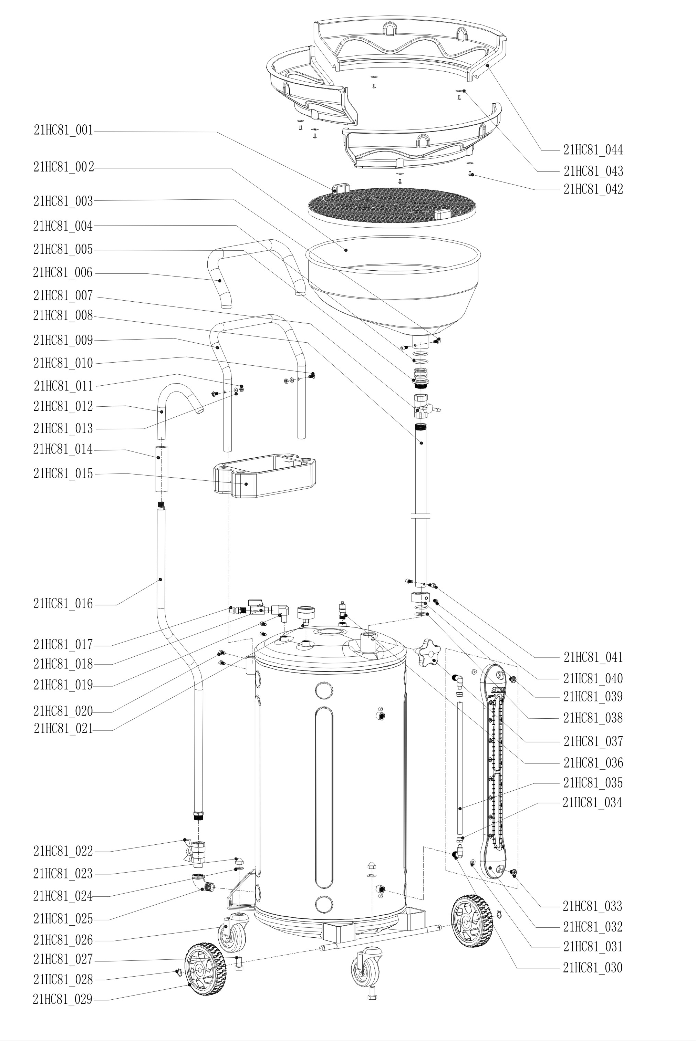
Спецификация HC_2181: перечень деталей
№ детали | Обозначение | Кол-во | № детали | Обозначение | Кол-во
21HC81_001 | Фильтр | 1 | 21HC81_023 | Гайка | 2
21HC81_002 | Маслосборник | 1 | 21HC81_024 | Сальник | 2
21HC81_003 | Винт с шестигранной головкой под торцевой ключ | 2 | 21HC81_025 | Угловая муфта | 1
21HC81_004 | Уплотнительное кольцо | 2 | 21HC81_026 | Универсальное колесо | 2
21HC81_005 | Универсальное разъемное крепление | 1 | 21HC81_027 | Винт с шестигранной головкой | 2
21HC81_006 | Накладка на рукоятке | 1 | 21HC81_028 | Пружинная защелка | 2
21HC81_007 | Двухстворчатый клапан | 1 | 21HC81_029 | Направляющее колесо | 2
21HC81_008 | Подъемная стойка | 1 | 21HC81_030 | Соединение | 2
21HC81_009 | Рукоять | 1 | 21HC81_031 | Сальник | 2
21HC81_010 | Винт с плоской шестигранной головкой под торцевой ключ | 2 | 21HC81_032 | Модульная защитная крышка из пластика | 1
21HC81_011 | Винт с шестигранной головкой | 2 | 21HC81_033 | Винт с плоской шестигранной головкой под торцевой ключ | 2
21HC81_012 | Сбросный крюк | 1 | 21HC81_034 | Винт с шестигранной головкой | 2
21HC81_013 | Гайка | 2 | 21HC81_035 | Индикатор уровня масла | 1
21HC81_014 | рукоять | 1 | 21HC81_036 | Предохранительный клапан | 1
21HC81_015 | Ящик для инструментов | 1 | 21HC81_037 | Рукоятка для слива | 1
21HC81_016 | Сбросный шланг | 1 | 21HC81_038 | Уплотнительное кольцо | 2
21HC81_017 | Wind nozzler | 1 | 21HC81_039 | Стопорное кольцо | 1
21HC81_018 | Мини-шаровой клапан | 1 | 21HC81_040 | Винт с шестигранной головкой под торцевой ключ | 1
21HC81_019 | Угловая муфта | 1 | 21HC81_041 | Винт с шестигранной головкой под торцевой ключ | 2
21HC81_020 | Винт с шестигранной головкой | 2 | 21HC81_042 | Винт | 6
21HC81_021 | Датчик давления | 1 | 21HC81_043 | Сальник | 6
21HC81_022 | Двухстворчатый клапан | 1 | 21HC81_044 | Расширительная воронка | 3

